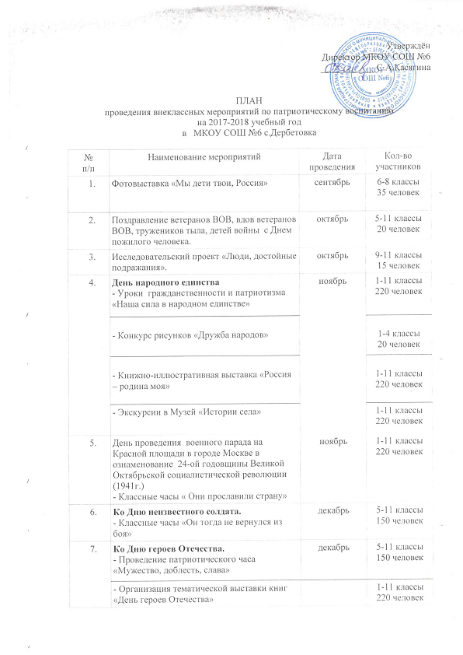

8 | Ко Дню Конституции России  -Конкурс сочинений, эссе ««Конституция – гарант свободы человека и гражданина» | декабрь | 9-11 классы  15 человек
 | - Конкурс рисунков и плакатов "Я рисую свои права". |  | 5-8 классы  35 человек
 | -- Экскурсии в Музей «Истории села» |  | 1-11 классы  220 человек
9 | Ко Дню освобождения Апанасенковского района и с.Дивного.  - Выставка рисунков и плакатов «Память жива!» | январь | 5-8 классы  40 человек
 | - Конкурс сочинений «Память жива», посвященный односельчанам – ветеранам войны. |  | 9-11 классы  10 человек
 | - Общешкольная линейка, посвящённая освобождению Апанасенковскго района и с.Дивного |  | 1-11 классы  220 человек
 | - Выставка литературы «Они сражались за Родину!» |  | 1-11 классы  220 человек
 | - Экскурсии в Музей «Истории села» |  | 1-11 классы  220 человек
10 | Ко Дню памяти воинов-интернационалистов.  - Просмотр и обсуждение документальных и художественных фильмов о событиях в Афганистане | февраль | 8-11 классы  60 человек
 | - Организация выставки литературы «Героям посвящается» |  | 1-11 классы  220 человек
 | - Экскурсии в Музей «Истории села» |  | 1-11 классы  220 человек
11 | Ко Дню защитника Отечества  - Выставка-конкурс рисунков «Мой папа в армии служил» | февраль | 1-4 классы  30 человек
 | - Классные часы «Войны священные страницы навеки в памяти людской» |  | 1-11 классы  220 человек
 | - Спортивные соревнования «Солдатом быть – Родине служить» |  | 5-6 классы  24 человека
 | - Спортивный вечер «А ну-ка, парни» |  | 9-11 классы  15 человек
 | - Экскурсии в Музей «Истории села» |  | 1-11 классы  - ловек
12 | Акция «Солдат России» | февраль | 5-11 класс  - еловек
13 | Конкурс чтецов «Мы не хотим войны» | Март | 3-6 классы  25 человек
14 | Классные часы «Они прославили Ставрополье» | Март | 1-11 классы  220 человек
15 | Общешкольная игра «Зарница»  - «Зарничка»  - Смотр строя и песни  - «Полоса препятствий» | Апрель | 1-4 классы  5-7 классы  8-11 классы  220 человек
16 | Вечер встречи поколений «Дети мира –детям войны» | Апрель | 5-11 классы  - еловек
17 | Велопробег, посвящённый Дню Победы | Май | 8-11 классы  35 человек
18 | Ко Дню Победы.  - Акция «Георгиевская ленточка»  - Операция «Ветеран живёт рядом!»  - Уроки мужества в школьном музее «Это гордое слово Победа»  - Шествие «Бессмертный полк»  - Посещение Музея «Истории села» | Май | 1-11 класс  - ловек
19 | Участие в муниципальных, краевых творческих конкурсах. | В течение года | 5-11 классы  - еловек
20 | Размещение информации о проведенных мероприятиях патриотической направленности на сайте школы | В течение года

Заместитель директора по ВР В.Н.Купянская

